De Roddelquiz 7 14=5

- Waarom werd er terug in 1973 een groot bouwproject in Vlaardingen vroegtijdig afgebroken?
- Tijdens de aanbouw van de funderingen werden twee leidingen geraakt. Dit zorgde voor zoveel schade dat het geen enkele zin meer had om verder te bouwen
- Er werd midden tijdens de bouw ineens besloten dat er inheemsen in de woningen zouden komen wonen. Hier kwam zoveel protest op dat het project werd geannuleerd
- De politie had een anonieme tip gekregen dat er kinderarbeid plaats zou vinden bij de bouw en toen ze gingen kijken bleken er kinderen zo jong als de leeftijd van 6 jaar aan het werk te zijn. Een schande!
- Voor het project werd teakhout gebruikt van een nabijgelegen plantage, Op deze plantage bleken slaven aan het werk te zijn…

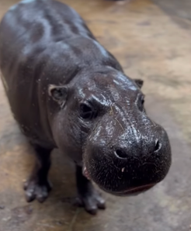
- Hoe heet het nijlpaard dat zangeres Sanah afgelopen week heeft geadopteerd?

- Spongebob
- Sapo
- Sjoerd
- Simsalabim
- Er staat letterlijk Sapo maar het is BOELS
- Wat is de hoofdstad van de Tsjechische republiek?
- Kiev
- Praag
- Brno
- Die bestaat niet meer want Slowakije is onafhankelijk geworden in 1993

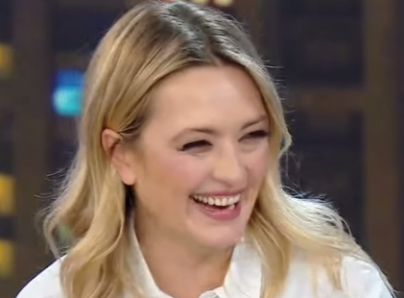
- Wat bewijst dit beeld?
- Dat Carolina Crescentini naast heel aantrekkelijk ook lekker gek is
- Dat Miss Montreal het lekken van haar medisch dossier grappig vindt
- Dat Paola Vinci vond dat Filippo Ferrara nog wel iets kon leren van
de moordpoging die op hem gedaan werd
- Dat Giorgia Meloni een hele spontane vrouw is
- Dat er meer is tussen hemel en aarde
- Wat is volgens de poolse media het toppunt van triestheid?
- Dat Polen na de nederlaag van Jann vorig jaar wederom een slanke homoseksuele jongeman naar het songfestival stuurt
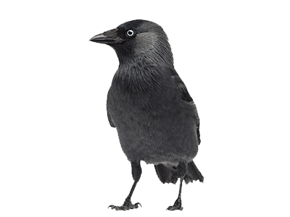
- Dat Sylwia Przybysz een instagram account heeft aangemaakt voor haar HUIS
- Dat Sanah een tasje heeft laten maken van haar geadopteerde nijlpaard
- Wat is deze week pas voor het eerst gehoord in Nederland?
- Het geluid van een ekster
- Het geluid van een kraai
- De originele versie van Blackbird van Norma John
- Hoe schrijven we het woord ‘medley’ in de Nederlandse taal?
- Madley
- Medlie
- Madly
- Aaneenschakeling
- Medley

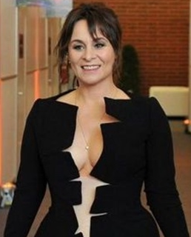

- Wat vindt Matteo Paolillo ‘elegant’?

- Deze jurk van Trijntje Oosterhuis
- Uit Giacomo Giorgio gaan met eten
- Schoonheid die voortkomt uit eenvoud
- Uit eten gaan met Giacomo Giorgio

- U heet Lydia en bent er net achtergekomen dat u zwanger bent van uw affaire (de huisarts van uw man). Uw man kan geen kids krijgen dus u besluit uw man om te leggen. Om dit te bereiken maakt u uw man wijs dat hij ongeneselijk ziek is. Hij sluit een extra levensverzekering af voor zijn toekomstige kinderen. U weet uw man samen met zijn huisarts ervan te overtuigen dat hij zich van het leven moet beroven voordat de ziekte hem aftakelt. Hij besluit zijn vrienden (Hans en Luuk met een huis aan de bosrand) te vragen om hem helpen te sterven. U verzorgt de injecties waaraan u man zal sterven. Later ontdekt de politie alles, maar u gaat vrij uit.
- Mogelijk
- Niet mogelijk

- Welk programma wordt waarschijnlijk vanaf augustus 2024 uitgezonden op de tv?
- Buitenstebinnen, een ‘remake’ van het programma Binnenstebuiten dat al bestaat sinds 2013, maar zal stoppen met uitgezonden worden vanaf juli dit jaar
- RTL Early Evening, een nieuwe talkshow van Humberto Tan
- ONS Journaal, het NOS Journaal iedere dag gepresenteerd door een normale plebejer, een van ons, en niet een van de Patriciërs die voor de regering werken
- Yvon Jaspers zoekt boer, een spin-off van Boer zoekt Vrouw waarin Yvon eindelijk zelf op zoek gaat naar een lekkere boer

- Wat kwam er eerder?
- De kip
- Het ei
- De rode appel

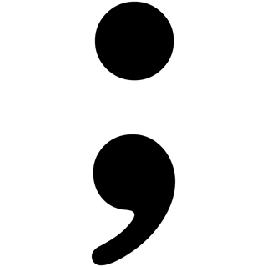
- Wie of wat is een punt komma (meerdere antwoorden juist – 1 punt per juist antwoord)?



. ,

